**DESAIN WEB**

“Modul 3”

**Dosen Pengampu : Irma Nuur Rochmah**



Oleh:

Galih Arvianto Nur Fiqriansyah

NIM : K3520031

Pendidikan Teknik Informatikan dan Komputer

Fakultas Keguruan dan Ilmu Pendidikan

Universitas Sebelas Maret

2021

**1. Excercise 7.1**

<html>

    <head>

        <Title>Cowo-cowo ganteng PTIK</Title>

    <body bgcolor="#F0F8FF">

        <h1>PTIK Ganteng</h1>

        <h4><i>Jurusan serta manusia <u>GANTENG </u>yang ada di PTIK</i></h4>

        <ul>

            <li>RPL</li>

            <ol>

                <li>Bagas</li>

                <li>Vincent</li>

                <li>Paul</li>

                <li>Fendi</li>

            </ol>

            <li>Jaringan</li>

            <ol>

                <li>Ahmad</li>

                <li>Salman</li>

                <li>Dicky</li>

            </ol>

            <li>MM</li>

            <ol>

                <li>Galih</li>

                <li>Ardian</li>

                <li>Fikri</li>

            </ol>

        </ul>

    </body>

    </head>

</html>

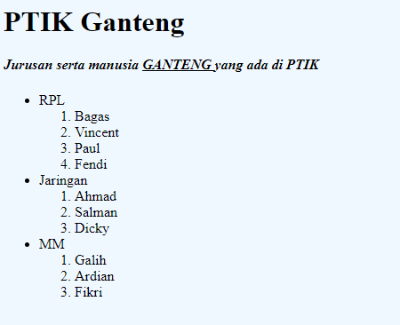

**2.Excercise 7.2**

<html>

    <head>

        <Title>AveNime</Title>

    <body bgcolor="#F0F8FF">

        <h1>WINTER 2021</h1>

        <h2><b>List <u>Anime </u>Musim ini</i></h2>

        <ul>

            <li>Action Anime</li>

            <ol>

                <li><a href="https://anilist.co/anime/110277/Shingeki-no-Kyojin-The-Final-Season">Shingeki no Kyojin: The Final Season</a> </li>

                <li><a href="https://anilist.co/anime/108511/Tensei-Shitara-Slime-Datta-Ken-2nd-Season">Tensei Shitara Slime Datta Ken 2nd Season</a></li>

                <li><a href="https://anilist.co/anime/113936/Dr-STONE-STONE-WARS">Dr. STONE: STONE WARS</a></li>

                <li><a href="https://anilist.co/anime/108465/Mushoku-Tensei-Isekai-Ittara-Honki-Dasu">Mushoku Tensei: Isekai Ittara Honki Dasu</a></li>

            </ol>

            <li>Drama</li>

            <ol>

                <li><a href="https://anilist.co/anime/124845/Wonder-Egg-Priority">Wonder Egg Priority</a></li>

                <li><a href="https://anilist.co/anime/109261/5Toubun-no-Hanayome-">5-Toubun no Hanayome ∬</a></li>

                <li><a href="https://anilist.co/anime/114194/BEASTARS-2">BEASTARS 2</a></li>

            </ol>

            <li>Comedy</li>

            <ol>

                <li><a href="https://anilist.co/anime/109403/Non-Non-Biyori-Nonstop">Non Non Biyori: Nonstop</a></li>

                <li><a href="https://anilist.co/anime/104459/Yuru-Camp-SEASON-2">Yuru Camp△ SEASON 2</a></li>

                <li><a href="https://anilist.co/anime/112443/JakuChara-Tomozakikun">Jaku-Chara Tomozaki-kun</a></li>

            </ol>

        </ul>

    </body>

    </head>

</html>

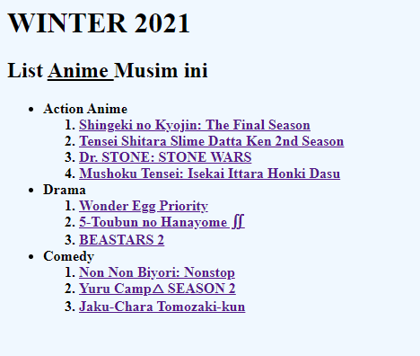

**3.Excercise 8**

<html>

    <head>

        <title>Penggunaan Link</title>

    </head>

    <body>

        <h1>Error</h1>

        <img src="ezgif.com-video-to-gif.gif">

    </body>

</html>

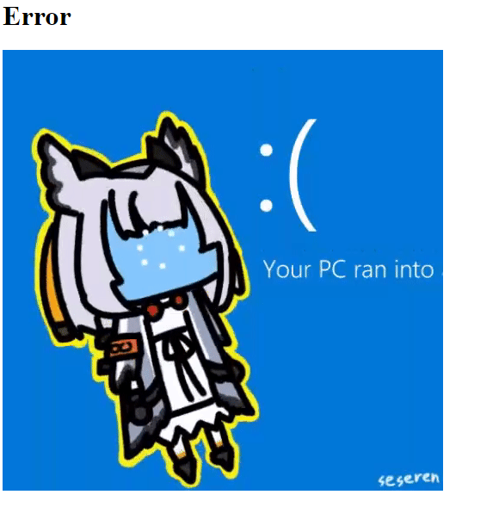

**4.Excercise 9**

<html>

    <head>

        <title>Penggunaan Link</title>

    </head>

    <body>

        <h1>PTIK</h1>

        <img src="pngkey.com-running-clipart-png-5858422.png"><!--Src=source-->

        <br>

        <center><img src="pngkey.com-running-clipart-png-5858422.png"></center>

        <br>

        <img src="pngkey.com-running-clipart-png-5858422.png" alt="Gambar Kura-kura">

    </body>

</html>

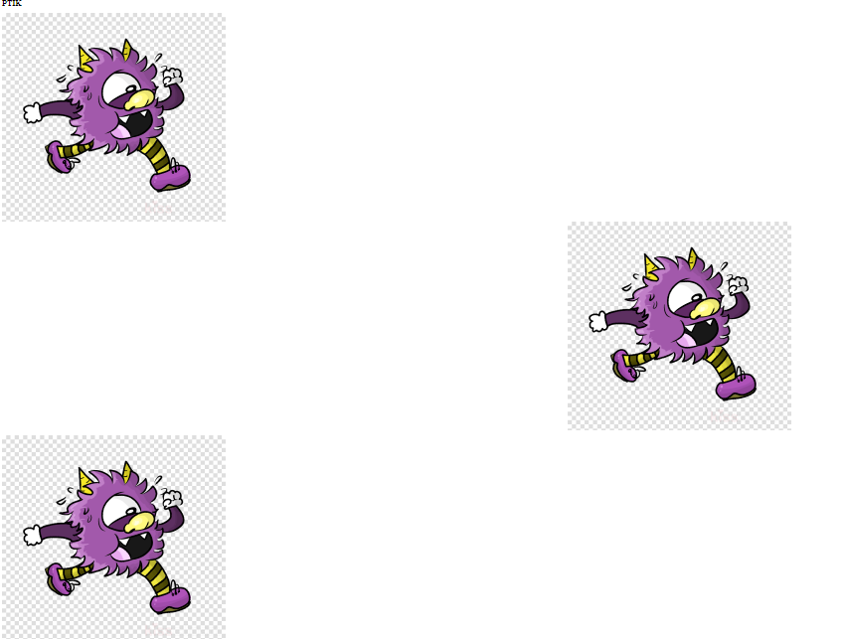

**5.Excercise 10**

<html>

    <head>

        <title>Penggunaan Link</title>

    </head>

    <body>

        <h1>Error</h1>

        <img src="ezgif.com-video-to-gif.gif" width="250" height="250">

        <img src="ezgif.com-video-to-gif.gif" width="150" height="150">

        <img src="ezgif.com-video-to-gif.gif" width="100" height="100">

    </body>

</html>

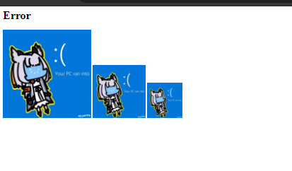

**6. Exercise 11**

<html>

    <head>

    <title>Penggunaan Link</title>

    </head>

    <body>

        <h1>Violet Evergarden</h1>

        <br>

        <h1>KLIK GAMBAR UNTUK MELIHAT SELENGKAPNYA</h1>

        <br>

        <a href="https://myanimelist.net/anime/37987/Violet_Evergarden_Movie"><img src="1103203.png" width="512" height="288"></a>

    </body>

</html>

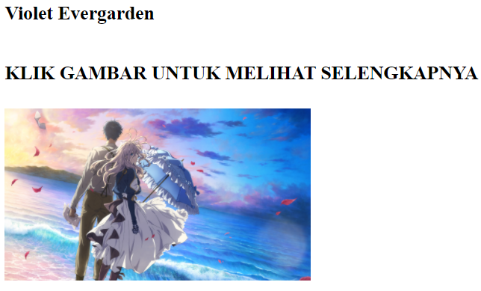

**7.Exercise 12**

<html>

    <body>

        <h2>Clear Sky Over Liyue</h2>

        <h3>Genshin Impact OST</h3>

        <audio controls>

            <source src="../Clear Sky over Liyue.mp3">

        </audio>

    </body>

</html>

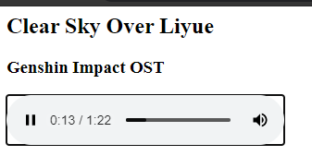

**8.Excercise 13**

<html>

    <body>

        <h2>Birth and Death</h2>

        <h3>Genshin Impact OST</h3>

        <video controls>

            <source src="Genshin Impact - Dragonspine OST.mp4">

        </video>

    </body>

</html>

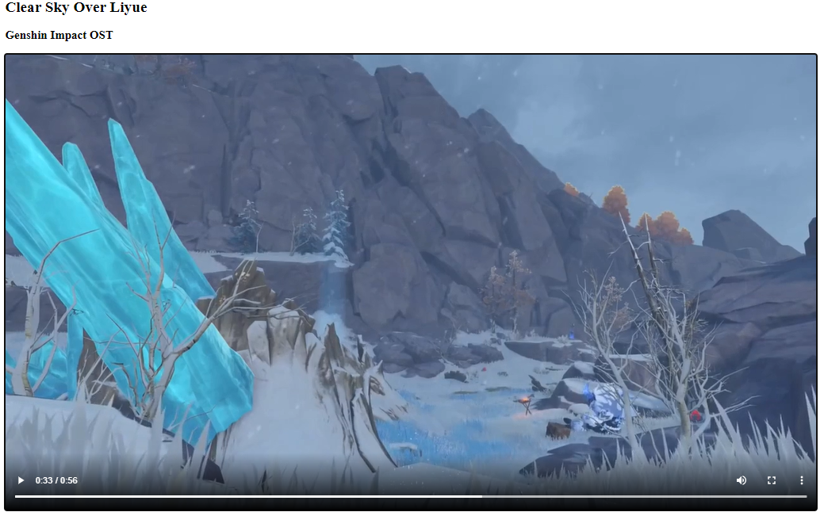

**9.Exercise 14**

<html>

    <body>

        <h3>Iframe Youtube ke halaman</h3>

        <iframe width="616" height="347" src="https://www.youtube.com/embed/5qap5aO4i9A" frameborder="0" allow="accelerometer; autoplay; clipboard-write; encrypted-media; gyroscope; picture-in-picture" allowfullscreen></iframe>

    </body>

</html>

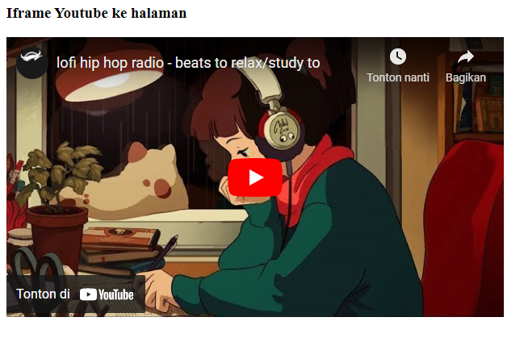

**10.Excercise 15**

<html>

    <body>

        <h3>Iframe Youtube ke halaman</h3>

        <iframe width="616" height="347" src="https://www.youtube.com/embed/5qap5aO4i9A" frameborder="0" allow="accelerometer; autoplay; clipboard-write; encrypted-media; gyroscope; picture-in-picture" allowfullscreen></iframe>

        <hr>

        <h2>Clear Sky Over Liyue</h2>

        <h3>Genshin Impact OST</h3>

        <audio controls>

            <source src="Clear Sky over Liyue.mp3"></source>

        </audio>

    </body>

</html>

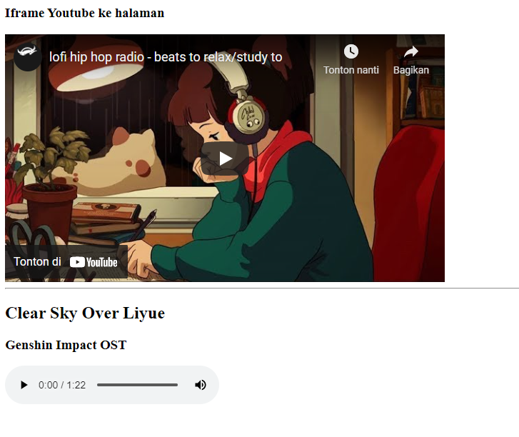

Diskusi:

1. **Perbedaan Ordered dan Unordered**
   1. ul/unordered membuat list menjadi bentuk symbol, bisa berupa lingkaran hitam dan lingkaran putih.
   2. ol/ordered membuat list menjadi angka, angka romawi, huruf kecil, dan huruf capital
2. **Link di html**

Menghubungkan web kita dengan web lainnya melalui sebuah link,bisa berupa link yang membuat tulisannya dapat diklik atau sebuah gambar yang dapat di klik yang dapat mengalihkan user ke web lainnya.

1. **ALT**

Adalah atribut **HTML** yang menentukan teks alternatif yang akan ditampilkan saat foto tidak dapat ditampilkan. katakanlah kalian sedang mencari di internet menggunakan browser yang tidak mendukung gambar.

1. **Bedanya source menggunakan ../ dan langsung**

Perbedaannya ialah (../) digunakan untuk menginput file tanpa perlu memindahkan file tersebut ke dalam satu file sedangkan langsung atau tanpa (../) developer diharuskan menempatkan file satu direktori dengan program html nya.

1. **Iframe**

Iframe adalah frame di dalam frame, maksutnya adalah menyematkan sebuah dokumen, video, media interaktif disuatu halaman misalnya media twitter, instagram, youtube, facebook, dll.